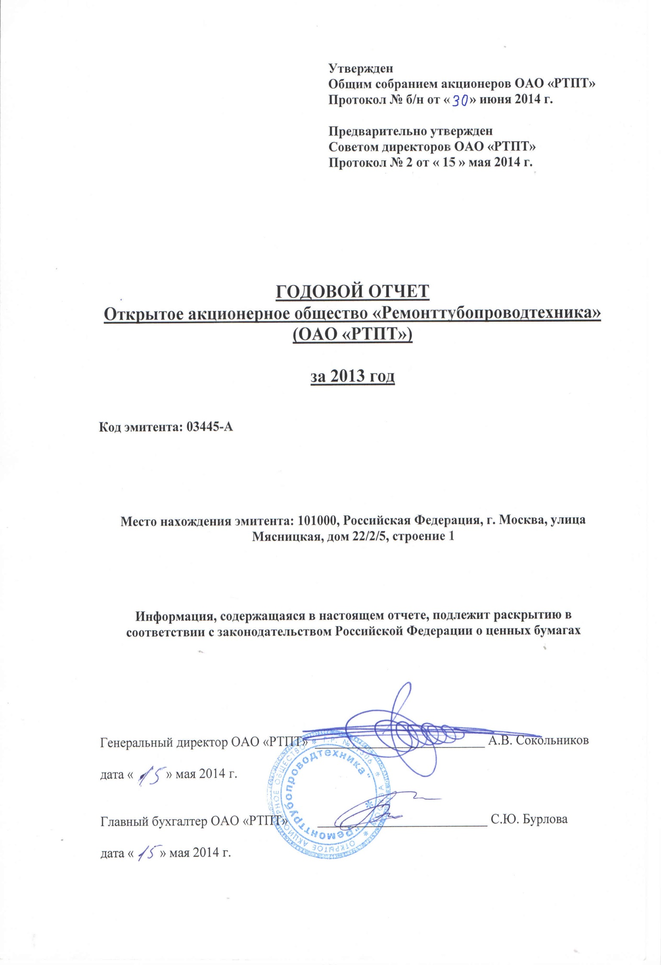
Оглавление

Стр.

I. Положение акционерного общества в отрасли. 3

II. Приоритетные направления деятельности акционерного общества. 4

III. Отчет совета директоров акционерного общества о результатах 4
развития акционерного общества по приоритетным направлениям
его деятельности.

IV. Информация об объеме каждого из использованных акционерным обществом 4
в отчетном году видов энергетических ресурсов (атомная энергия, тепловая энергия,
электрическая энергия, электромагнитная энергия, нефть, бензин автомобильный,
топливо дизельное, мазут топочный, газ естественный (природный), уголь, горючие
сланцы, торф и др.) в натуральном выражении и в денежном выражении.

V. Перспективы развития акционерного общества. 5

VI. Отчет о выплате объявленных (начисленных) дивидендов по акциям акционерного 5
Общества.

VII. Описание основных факторов риска, связанных с деятельностью акционерного 5
общества.

VIII. Перечень совершенных акционерным обществом в отчетном году сделок,
признаваемых в соответствии с Федеральным законом «Об акционерных обществах» 6
крупными сделками, а также иных сделок, на совершение которых в соответствии
с уставом акционерного общества распространяется порядок одобрения крупных
сделок.

IX. Перечень совершенных акционерным обществом в отчетном году сделок, 6
признаваемых в соответствии с Федеральным законом «Об акционерных обществах»
сделками, в совершении которых имелась заинтересованность и необходимость
одобрения которых уполномоченным органом управления акционерного общества
предусмотрена главой IX Федерального закона «Об акционерных обществах».

X. Состав Совета директоров и сведения о членах Совета директоров. 6

XI. Сведения о лице, занимающем должность единоличного исполнительного органа. 7

XII. Критерии определения и размер вознаграждения лица занимающего должность 7
единоличного исполнительного органа и каждого члена Совета директоров или
общий размер вознаграждения этих лиц, выплаченного в течение отчетного года.

XIII. Сведения о соблюдении Кодекса корпоративного поведения. 8

XIV. Сведения о филиалах акционерного общества. 9

I. Положение акционерного общества в отрасли.

1.1. Основной хозяйственной деятельностью ОАО «РТПТ» является предоставление услуг по монтажу, ремонту и техническому обслуживанию газотурбинной техники, продажа запасных частей для строительной техники, ремонт строительной техники, транспортные услуги.
Работая более 15-ти лет на рынке газотурбинной техники, успешно применяя новые разработки и технологии, ОАО «РТПТ» выполняет работы по ремонту газотурбинных двигателей судового типа ДР, ДЖ для газоперекачивающих агрегатов и электростанций, выполняя весь комплекс услуг, включая доставку, монтаж, пуско-наладку, гарантийное и послегарантийное обслуживание, поставку запасных частей и двигателей.
Основным заказчиком ОАО «РТПТ» является Жанажолская ГТЭС, Республика Казахстан.
Рынками сбыта услуг ОАО «РТПТ» являются: Московская область, Тамбовская область, Рязанская область, Ростовская область, Челябинская область, Республика Башкортостан, Республика Казахстан.
1.2. В отчетном периоде ОАО «РТПТ» продолжается освоение производства технологического оборудования для объектов химической и пищевой отрасли. Для этих целей модернизирован и оснащен необходимым оборудованием производственный цех в обособленном подразделении – участке производственно-технической комплектации «РТПТ» в г. Рассказово. Основным заказчиком является ОАО «Комсомолец» г. Тамбов.
1.3. Доходы делятся от обычных видов деятельности (услуги по монтажу, ремонту и техническому обслуживанию двигателей и турбин, аренда и др.) и прочие доходы.
Сумма выручки от обычных видов деятельности за 2013 год уменьшилась по сравнению с 2012 годом на 27 % и распределилась следующим образом по видам деятельности (в тыс. руб.)
№ | Доходы от обычных видов деятельности | 2013 год |  | 2012 год |  | Изменение  2013 г. к 2012 г.  (тыс. руб.)
 |  | тыс. руб. | В % к общей выручке | тыс. руб. | В % к общей выручке
1 | Ремонт газотурбинных двигателей | 31 949,0 | 39,2 | 63 150,0 | 60,8 | -31 201,0
2 | Поставка газотурбинных двигателей | 33 000,0 | 40,4 | 35 000,0 | 33,7 | -2 000,0
3 | Арендные платежи | 1 375,0 | 1,8 | 1 788,0 | 1,7 | -413,0
4 | Прочая реализация | 15 176,0 | 18,6 | 3 948,0 | 3,8 | 11 228,0
 | Итого | 81 500,0 | 100 | 103 886,0 | 100 | -22 386,0

Основные показатели деятельности:
Основные показатели | 2011 г.  (тыс. руб.) | 2012 г.  (тыс. руб.) | 2013 г.  (тыс. руб.)
Прибыль, полученная предприятием в ходе хозяйственной деятельности | (-2 245,0) | 973,0 | 2 770,0
Расходы предприятия на социальные нужды | 1 100,0 | 1 200,0 | 1 600,0
Основные средства предприятия | 27 326,0 | 26 527,0 | 25 373,0
Оборотные средства предприятия | 48 213,0 | 83 439,0 | 38 056,0
Среднесписочная численность работников, чел. | 79 | 104 | 102

1.4. Стоимость чистых активов в 2013 году составила 50 675,0 тыс. рублей.
1.5. Анализ производственных и финансово-экономических показателей свидетельствует об уверенном развитии предприятия, успешной деятельности по насыщению отечественного рынка продукцией производственно-технического назначения, гарантированной стабильности и конкурентоспособности.
II. Приоритетные направления деятельности акционерного общества.

2.1. В рамках среднесрочной перспективы развития предприятия ОАО «РТПТ» выделяет следующие приоритетные направления деятельности:
- развитие основных направлений деятельности по ремонту, монтажу и техническому обслуживанию газотурбинного оборудования, насосов, компрессоров. Экспорт услуг в страны СНГ;
- производство технологического оборудования для химической и пищевой промышленности (Тамбовский завод «Комсомолец»);
- повышение эффективности организации производства для обеспечения дальнейшего роста объемов производства и значительного улучшения показателя «исполнение заказов с срок»;
- проведение маркетинговой политики для расширения доли предприятия на российском рынке и получения долгосрочных заказов;
-продолжение модернизации производственной базы для оптимизации издержек производства;
- внедрение новых информационных технологий для улучшения качества управления предприятием;
- оптимизация кадровой политики в целях эффективной реализации поставленных задач.

III. Отчет Совета директоров акционерного общества о результатах развития акционерного общества по приоритетным направлениям его деятельности.

3.1. В отчетном 2013 году Общество осуществляло деятельность в соответствии с целями и направлениями, утвержденными Уставом Общества. За счет увеличения объемов выполнения работ по ремонту и монтажу газотурбинных двигателей и оптимизации затрат на производство удалось решить приоритетную задачу – выход на безубыточный уровень производства.
3.2. За отчетный период Советом директоров проведено 4 заседания по основным направлениям деятельности Общества, в числе которых подводились итоги работы Общества за каждый квартал 2013 года: доходы Общества превысили расходы, отсутствует задолженность по заработной плате, налогам и другим платежам, определены перспективы производства работ, закрыты объемы работ по ремонту ГТД, заключены новые контракты.
В целом, результаты финансово-хозяйственной деятельности Общества признаны Советом директоров удовлетворительными.

IV. Информация об объеме каждого из использованных акционерным обществом в отчетном году видов энергетических ресурсов (электрическая энергия, бензин автомобильный, топливо дизельное, мазут топочный, газ естественный (природный), вода в натуральном и денежном выражении.

Вид энергоресурсов | Объем использованного ресурса в натуральном выражении | Объем использованного ресурса в стоимостном выражении, тыс. руб.  (с НДС)
электрическая энергия | 382 577 кВт | 1 684,2
газ естественный (природный) | 411,601 тыс. куб.м. | 2 241,4
вода | 3 509,513 куб.м. | 164,7
бензин автомобильный | 33 960,29 л. | 870,7
топливо дизельное | 17 897,27 л. | 494,8

V. Перспективы развития акционерного Общества.

5.1. Развитие акционерного Общества в ближайшее время ориентировано на увеличение объема работ по ремонту ГТД, с учетом выполнения работ по техническому обслуживанию указанных агрегатов на предприятиях заказчиков, с поставкой запасных частей.
5.2. Следующим направлением является перспектива развития производства технологического оборудования для химической и пищевой отрасли РФ, с увеличением объемов работ и номенклатуры.

VI. Отчет о выплате объявленных (начисленных) дивидендов по акциям акционерного общества.

6.1. В отчетном периоде общим собранием акционеров приняты решения о выплате дивидендов по обыкновенным именным акциям общества:
- 25.01.2013 г. внеочередным общим собранием акционеров ОАО «РТПТ» (Протокол № 1 от 25.01.2013 г.);
за период - 9 месяцев 2012 года;
за счет чистой прибыли, из расчета 10 рублей 00 копеек за одну акцию;
общая сумма дивидендов подлежащих выплате за 9 месяцев 2012 г. - 1 115 520 (Один миллион сто пятнадцать тысяч пятьсот двадцать) рублей;
срок выплаты – 60 дней с даты принятия общим собранием акционеров решения о выплате дивидендов;
- 26.06.2013 г. годовым общим собранием акционеров ОАО «РТПТ» (Протокол № б/н от 26.06.2013 г.);
за период - 2012 год;
за счет чистой прибыли, из расчета 10 рублей 00 копеек за одну акцию;
общая сумма дивидендов подлежащих выплате за 2012 год - 1 115 520 (Один миллион сто пятнадцать тысяч пятьсот двадцать) рублей;
срок выплаты – 60 дней с даты принятия общим собранием акционеров решения о выплате дивидендов;

VII. Описание основных факторов риска, связанных с деятельностью акционерного общества.

7.1. Деятельность Общества подвержена воздействию экономических, финансовых и производственно-технических рисков.
7.2. Экономические риски: сопряжены с возможным усилением конкуренции, нестабильностью экономической и политической ситуацией, изменением ставок налогообложения, ставки рефинансирования и др., повышением цен на продукцию, энергоресурсы, что может повлиять на увеличение себестоимости продукции Общества и выполняемых работ (услуг).
7.3. Финансовые риски: микроэкономические риски, связанные с деятельностью Общества и умением эффективно им управлять, риск финансовых потерь, связанный с невыполнением контрагентами договорных обязательств по оплате продукции, работ, услуг. Риск сокращения спроса на продукцию, работы, услуги Общества.
7.4. Производственно-технические риски: связаны с нарушением запланированного хода процесса производства, недостаточности производственных мощностей и трудовых ресурсов, срывов исполнения обязательств поставщиками комплектующих изделий.

VIII. Перечень совершенных акционерным обществом в отчетном году сделок, признаваемых в соответствии с Федеральным законом «Об акционерных обществах» крупными сделками, а также иных сделок, на совершение которых в соответствии с уставом акционерного общества распространяется порядок одобрения крупных сделок.

8.1. В отчетном 2013 году по договору поставки от 27.05.2013 № 27/05/13 о Открытым акционерным обществом «РТПТ» был поставлен «Жанажолской ГТЭС» (Республика Казахстан, г. Актобе) газотурбинный двигатель. Сумма договора составила 35 000 000 (тридцать пять миллионов) рублей.

IX. Перечень совершенных акционерным обществом в отчетном году сделок, признаваемых в соответствии с Федеральным законом «Об акционерных обществах» сделками, в совершении которых имелась заинтересованность и необходимость одобрения которых уполномоченным органом управления акционерного общества предусмотрена главой XI Федерального закона «Об акционерных обществах».

9.1. В отчетном 2013 году сделок, признаваемых в соответствии с Федеральным законом «Об акционерных обществах» сделками, в совершении которых имелась заинтересованность и необходимость одобрения которых уполномоченным органом управления акционерного общества предусмотрена главой XI Федерального закона «Об акционерных обществах», ОАО «РТПТ» не совершалось.

X. Состав совета директоров и сведения о членах совета директоров.

10.1. Состав совета директоров, действовавший в период с 26.06.2013 г. по 26.06.2014 г.

№  п/п | Ф.И.О.  члена Совета директоров | Краткие биографические данные членов Совета директоров | Доля в % от уставного капитала | Доля в % принадле-  жащих обыкновенных акций АО
1 | Сокольников  Виктор Александрович  председатель  совета директоров  ОАО «РТПТ» | Год рождения: 1950  Образование: Уфимский Авиационный институт  Место работы: ОАО «РТПТ»  Должность: заместитель генерального директора | 25,79 | 25,79
2 | Минц  Артур Максович | Год рождения: 1956  Образование: Высшее  Место работы: ОАО «Метрогипротранс»  Должность: первый вице-президент | 17,20 | 17,20
3 | Денисенко  Анатолий Николаевич | Год рождения: 1948  Образование: Новочеркасский Политехнический институт  Место работы: Новочеркасский производственный участок № 2 ОАО «РТПТ»  Должность: начальник участка | 0,84 | 0,84
4 | Самойлов  Андрей Владимирович | Год рождения: 1968  Образование: Московское Высшее Общевойсковое Командное училище им. Верховного совета РСФСР  Место работы: ОАО «Рай, Ман энд Гор секьюритиз»  Должность: заместитель генерального директора | 0 | 0
5 | Сокольников  Александр Викторович | Год рождения: 1979  Образование: МВТУ им. Н.Э. Баумана  Место работы: ОАО «РТПТ»  Должность: генеральный директор ОАО «РТПТ» | 25,52 | 25,52

XI. Сведения о лице, занимающем должность единоличного исполнительного органа.

11.1. Единоличный исполнительный орган эмитента – генеральный директор:
Сокольников Александр Викторович.
Избран 26.06.2012 г. решением годового общего собрания акционеров на срок 5 лет (Протокол б/н от 26.06.2012 г.)
Год рождения: 1979
Образование: МВТУ им. Н.Э. Баумана
Специальность: инженер-механик, инженер-экономист.
Основное место работы – ОАО «Ремонттрубопроводтехника»; должность единоличного исполнительного органа в органах управления других организаций не совмещает.

Доля участия в уставном капитале Общества: 25,52%
Доля принадлежащих обыкновенных акций Общества: 25,52%

XII. Критерии определения и размер вознаграждения лица занимающего должность единоличного исполнительного органа и каждого члена совета директоров или общий размер вознаграждения этих лиц, выплаченного в течение отчетного года.

12.1. В соответствии с Уставом Общества решение о выплате вознаграждения и (или) порядке компенсации расходов членам Совета директоров Общества в период исполнения ими своих обязанностей, а также решение о выплате вознаграждения единоличному исполнительному органу Общества, принимается общим собранием акционеров Общества.
12.2. В отчетном году соответствующие решения не принимались, вознаграждения членам Совета директоров и Генеральному директору не выплачивались.

XIII. Сведения о соблюдении Кодекса корпоративного поведения.

13.1. Деятельность Общества основана на принципах соблюдения правил корпоративного поведения, которые зиждутся на уважении прав и законных интересов акционеров Общества и направлены на создание эффективной системы управления Обществом, поддержание финансовой стабильности и прибыльности Общества, увеличение стоимости чистых активов, создание новых рабочих мест.
13.2. Практика корпоративного поведения обеспечивает акционерам реальную возможность осуществлять свои права, связанные с участием в Обществе.
Акционеры участвуют в управлении Обществом посредством принятия решений по наиболее важным вопросам деятельности Общества на общем собрании акционеров.
13.3. Информационная политика Общества обеспечивает возможность свободного и необременительного доступа к информации об Обществе, в том числе: о финансовом положении Общества, результатах его деятельности, об управлении Обществом, о крупных акционерах Общества, а также о существенных фактах, затрагивающих его финансово-хозяйственную деятельность.
13.4. Общество обеспечивает акционерам возможность влиять на совершение существенных корпоративных действий, в числе которых: приобретение 30 и более процентов размещенных акций общества, совершение крупных сделок и сделок, в совершении которых имеется заинтересованность, уменьшение или увеличение уставного капитала, внесение изменений в Устав Общества, реорганизация Общества и ряд других вопросов, решение которых принципиально для Общества.
Эта цель достигается путем установления прозрачной и справедливой процедуры, основанной на надлежащем раскрытии информации о последствиях, которые такие действия могут иметь для Общества.
13.5. Акционеры Общества обеспечены надёжными и эффективными способами учёта прав собственности на акции, а также возможностью свободного и быстрого отчуждения принадлежащих им акций.
13.6. Акционерам предоставлена возможность участвовать в прибыли Общества посредством выплаты дивидендов.
13.7. Принципы корпоративного поведения основываются на равном отношении Общества к равным акционерам (акционерам, владеющим одинаковым числом акций одного типа) (категории). Соблюдение данного принципа обеспечивается:
(1) установлением порядка ведения общего собрания, обеспечивающего разумную равную возможность всем лицам, присутствующим на собрании, высказать свое мнение и задать интересующие их вопросы;
(2) установлением порядка совершения существенных корпоративных действий, позволяющего акционерам получать полную информацию о таких действиях и гарантирующего соблюдение их прав;
(3) избранием членов Совета директоров и Генерального директора в соответствии с прозрачной процедурой, предусматривающей предоставление акционерам полной информации об этих лицах;
(4) предоставлением членами Совета директоров, Генеральным директором и иными лицами, которые могут быть признаны заинтересованными в совершении сделки, информации о такой заинтересованности;
(5) принятием всех необходимых и возможных мер для урегулирования конфликта между органом Общества и его акционерами, а также между акционерами, если такой конфликт затрагивает интересы Общества.
13.8. Стратегию развития Общества определяет Совет директоров, а также обеспечивает эффективный контроль за финансово-хозяйственной деятельностью Общества. С этой целью Совет директоров утверждает:
(1) приоритетные направления деятельности общества;
(2) финансово-хозяйственный план;
(3) процедуры внутреннего контроля.
13.9. Ключевым звеном структуры корпоративного управления является единоличный исполнительный орган Общества – Генеральный директор.
На исполнительный орган Общества в соответствии с законодательством возлагается текущее руководство деятельностью Общества и ответственность за реализацию целей, стратегии и политики Общества.
Генеральный директор Общества обязан осуществлять руководство деятельностью Общества таким образом, чтобы обеспечить как получение дивидендов акционерами, так и возможность развития самого общества.
Для достижения этих целей Генеральный директор решает, прежде всего, следующие задачи: отвечает за каждодневную работу Общества и ее соответствие финансово-хозяйственному плану, а также добросовестно, своевременно и эффективно исполняет решения Совета директоров общества и общего собрания акционеров.

XIV. Сведения о филиалах акционерного общества.

14.1. Филиал № 1 Открытого акционерного общества «Ремонттрубопроводтехника», место нахождения: 141100, РФ, Московская область, г. Щелково, ул. Московская, 77.
Дата открытия – 4 мая 2001 г. Филиал прекратил деятельность 22 августа 2013 г. (Протокол № 2 от 12 августа 2013 г.). На базе филиала создано обособленное подразделение – производственный участок ОАО «Ремонттрубопроводтехника» (Приказ № 76/1 от 13 августа 2013 г.).
14.2. Управление производственно-технической комплектации (УПТК, филиал), место нахождения: 393210, РФ, Тамбовская область, г. Рассказово, ул. Пролетарская, 357.
Дата открытия – 4 мая 2001 г. Филиал прекратил деятельность 22 августа 2013 г. (Протокол № 2 от 12 августа 2013 г.). На базе филиала создано обособленное подразделение – участок производственно-технической комплектации ОАО «Ремонттрубопроводтехника» (Приказ № 76/1 от 13 августа 2013 г.).

